附件一：2013年海淀区中小学生航空模型竞赛项目
附件二：2013年海淀区中小学生航空模型竞赛报名表
附件一：
第十五届“飞向北京”全国青少年航空模型教育竞赛
暨2013年海淀区中小学生航空模型竞赛项目

项目 | 图片
“轻骑士”橡筋动力模型飞机 | 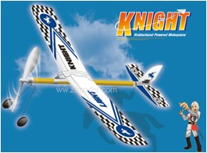
“翼神”橡筋动力扑翼机 | 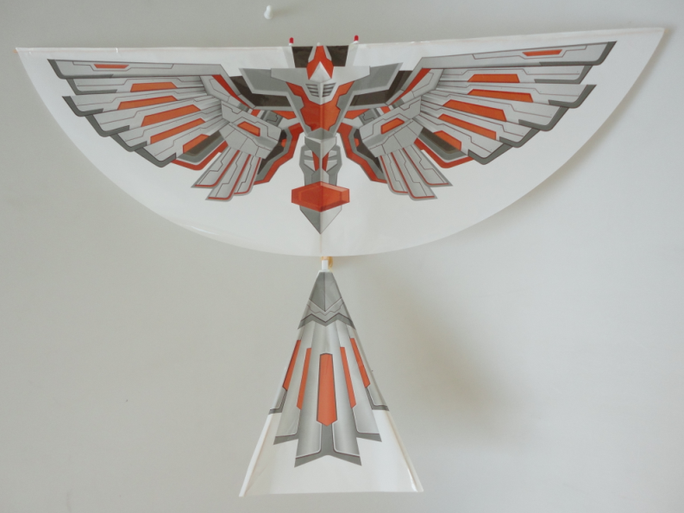
“小莱特二代”DIY橡筋动力飞机 | 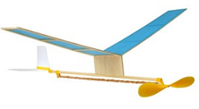
“米奇1号”电动自由飞 | 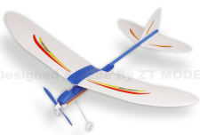
“天戈”电动遥控直升机 | 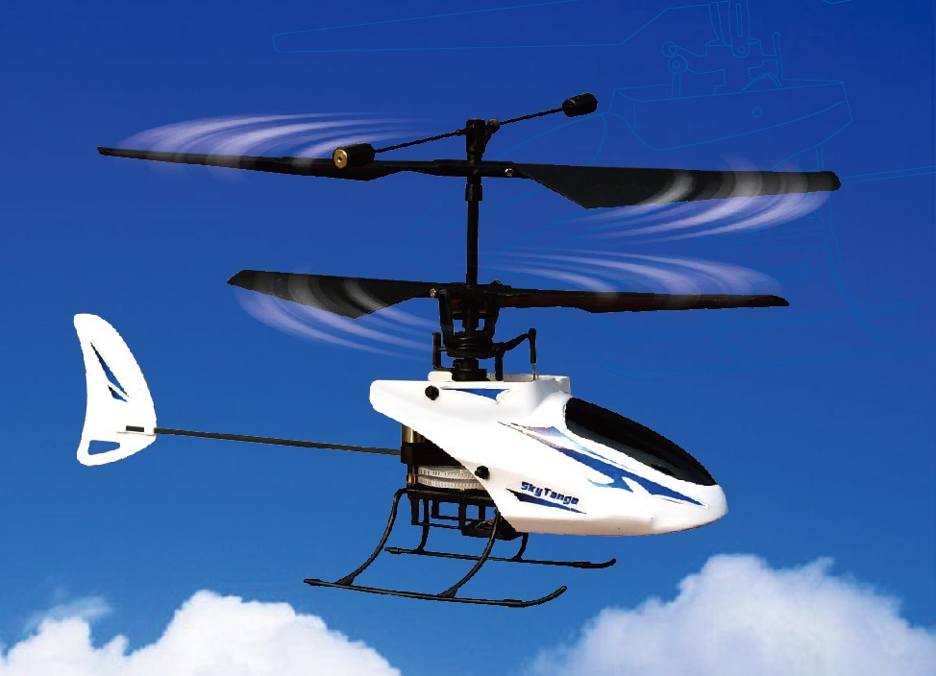

注：1、以上项目均是全国比赛项目，器材均为国家体育总局航管中心指定竞赛器材。
2、国家体育总局航管中心指定竞赛器材官网 www.ztmodel.com
3、“天戈”2.4G 遥控直升机竞赛时间、地点另行通知（见参赛证）。

附件二：
2013年海淀区中小学生航空模型竞赛报名表
辅导教师： |  |  | 联系电话：
序号 | 学校 | 姓名 | 性别 | 年级 |  | 项目 |  | 辅导教师
1
2
3
4
5
6
7
8
9
10
11
12
13
14
15
16
17
18
19
20
21
22
23
24
25
说明: | 1、主赛场（五年级组）报名表、分赛场（低年级组、四年级组）报名表请单独填报。
 | 2、“序号”请根据学校实际参赛情况可以继续添加。
 | 3、“学校”请填写标准的学校全称。
 | 4、“姓名”请务必填写正确。
 | 5、“年级”请填写“低年级”、“四年级”、“五年级”、“中学”，不填班级。
 | 6、“项目”请填写各项目的简写，如“米奇1号”、“雷鸟”、 |  |  |  |  |  |  |  | “轻骑士”
 | “翼神”、“小莱特”、“天戈”。

